1º Definição/Visão do produto

Para pessoas que vierem a ter a necessidade de concertar seu carro por um local com um bom preço, bem avaliada ou/e próxima ao locam que se encontra.

O buscaMec é um aplicativo mobile que facilita a busca de mecânicas mais próxima do usuário, que presta um serviço de qualidade e com preço mais acessível, de acordo com pesquisas e avaliações realizadas.

Traz também um selo de qualidade pela boa avaliação do publico feminino com o intuito de fazer com que esse publico seja mais familiarizado com este ambiente.

2º Objetivos do produto

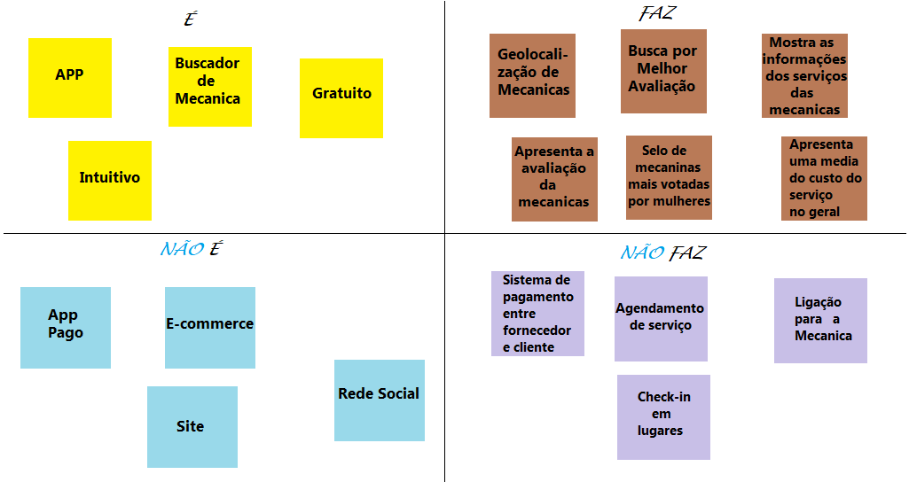

2º Personas

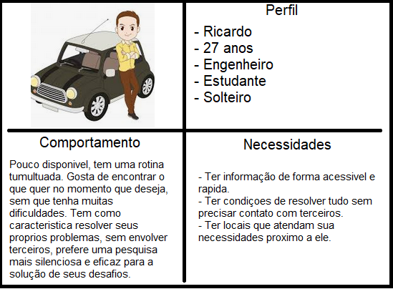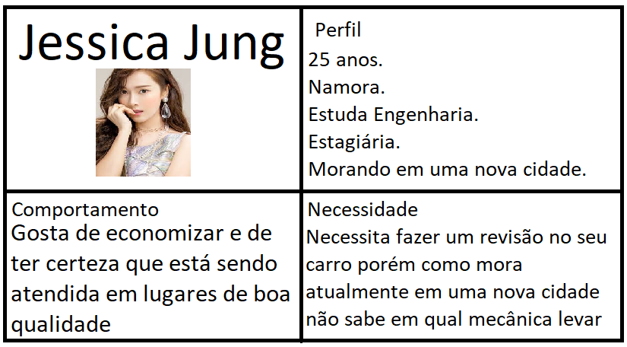

4º Jornadas

-Busca via geolocalização as mecânicas mais próximas.

-Deixa usuário avaliada seu atendimento dado pela mecânica.

-Mostra informações gerais e contato da mecânica ao usuário.

5º Funcionalidades

- Geolocalização

- Avaliação

- Informações de mecânicas

- Selo de avaliação feminina

- Informação de base de valores

6º Resultado esperado

Buscamos entregar o app que irá ajudar e facilitar a vida de todos os tipos de proprietários de automóveis.

7º Métricas para validas as hipóteses do negocio

Ter um app funcional que funcione sua geolocalização.

Ter injeção de dados gerais de todas as mecânicas de porto alegre.

Pesquisa de satisfação do usuários do app e das mecânicas.

8º Custo e cronograma

Entrega no MVP até final de junho.